

鸿都酒店更新改造项目（酒店）
艺术品设计任务书

编制单位：珠海正方香山湖酒店投资有限公司
编制日期：2025年10月

目 录
一、总则
二、项目总体概况
三、法律、法规及技术依据
四、酒店定位及成本控制要求
五、艺术品设计范围及主要工作内容
六、设计风格
七、设计阶段及设计内容
八、设计周期及服务次数
九、设计成果质量要求
十、其它设计要求

总则
1.1 为使设计满足美观舒适、成本可控、管理及维修便利等要求，提高设 计质量，制定此任务书，乙方须按任务书要求进行设计，如有问题，请及 时与甲方沟通。
1.2 本任务书是在满足国家及地方相应标准及规范的基础上，积累正方地 产客户所反馈的信息、总结项目开发设计的实践经验，对设计中要求和做 法进行必要的明确、完善和补充后编制而成。以达到预防设计常见缺陷问 题、提高设计质量、体现正方地产精品要求的目的。
1.3 本设计任务书适用范围为精装修空间、景观区域的艺术品顾问服务。设计及前期服务须积极配合协调建筑、室内、景观等各专业的工作，完整、准确体现设计方案的构思，务求完成精品。

项目总体概况

2.1 项目名称
“鸿都酒店更新改造项目（酒店）”（以下简称“本项目”）

2.2 项目范围与现状

2.2.1项目地点：本项目位于珠海市香洲区拱北片区迎宾南路东侧、粤海东路北侧， 毗邻拱北口岸、步行街等商业中心，该项目用地面积约为6288.08 m², 用地性质为二类居住用地、旅馆业用地、商业用地。

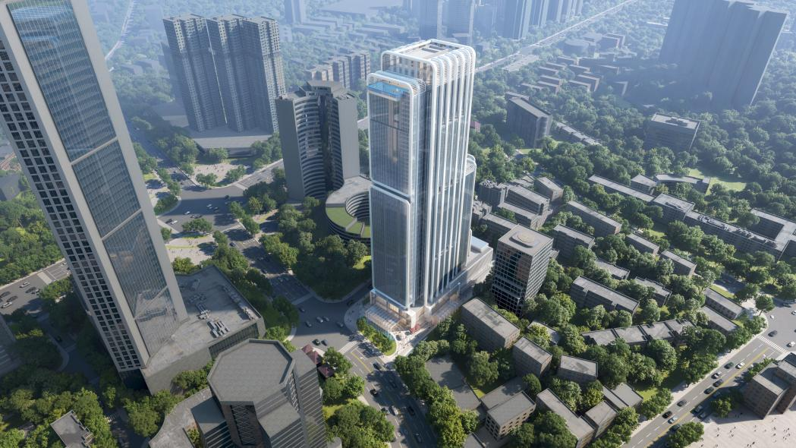
2.2.2 自然条件：
2.2.2.1 气象水文：珠海市香洲区属南亚热带季风湿润气候，冬无严寒，夏无酷暑，年平均气温24℃，四月至九月的雨量约占全年的80%。平均最低气温出现在1月，月均温度14.6℃，平均温度最高的7月气温达到28.6℃。
2.2.2.2 建筑气候区划：珠海市属于《中国建筑气候区划图》中夏热冬暖地区。
2.2.2.3 城市主风向：东风为常向风，夏以东南风为主。
2.2.3 场地现状
本项目用地西侧为银都酒店、恒虹世纪广场(希尔顿酒店),南侧为兴都酒店、华融时代广场等，均为超高层商业建筑，建筑质量较好； 东侧为陆达医院，建筑质量一般；北侧则为老旧居住小区，建筑质量较差。
2.2.4 项目主要经济指标
事项 |  |  | 数值 | 备注
用地面积 |  |  | 6285.57
总建筑面积 |  |  | 92360.58 | 含幼儿园地库
其中 | 地上 |  | 65786.89
其中 | 其中 | 住宅 | 35260.50
其中 | 其中 | 可售商业 | 458.97
其中 | 其中 | 酒店占用商业 | 4505.18
其中 | 其中 | 酒店 | 19758.87
其中 | 其中 | 配套 | 1080.49
其中 | 其中 | 架空层 | 2637.47
其中 | 其中 | 避难区 | 998.53
其中 | 其中 | 住宅阳台建筑面积 | 1086.88
其中 | 地下 |  | 26573.69
停车位 |  |  | 358
其中 | 地上 |  | 0
其中 | 地下 |  | 358
其中 | 其中 | 住宅停车 | 276
其中 | 其中 | 商业停车 | 10
其中 | 其中 | 幼儿园停车 | 12
其中 | 其中 | 酒店停车 | 60

(注：最后指标以政府部门批复的数据为准。)

三、法律、法规及设计依据
3.1 国家现行有关建设工程设计等规范、政策、条例、规定、技术要求；
3.2 珠海市其他各市政专业公司、专业部门最新有关政策、条例、规定、技术要求；
3.3设计范围总平面图电子文档；
3.4 本设计任务书；
3.4 酒店管理公司相关标准；

3.5 甲方提供的相关图纸及资料 。

四、酒店定位及成本控制要求

4. 1项目定位
4.1.1酒店定位：奢华级酒店（参见酒店品牌相关酒店标准）；
4.1.2酒店目标客群：本地消费客人、旅游消费客人、港澳投资客人。
4.2 室内艺术品设计限额：详见成本估算控制表（后续补充）。

五、艺术品设计范围及主要工作内容

5.1 提供室内外艺术品设计及相关咨询服务，包括但不限于：
5.1.1室内区域：酒店公共面客区域及客房区域，详见下列面客区面积表：

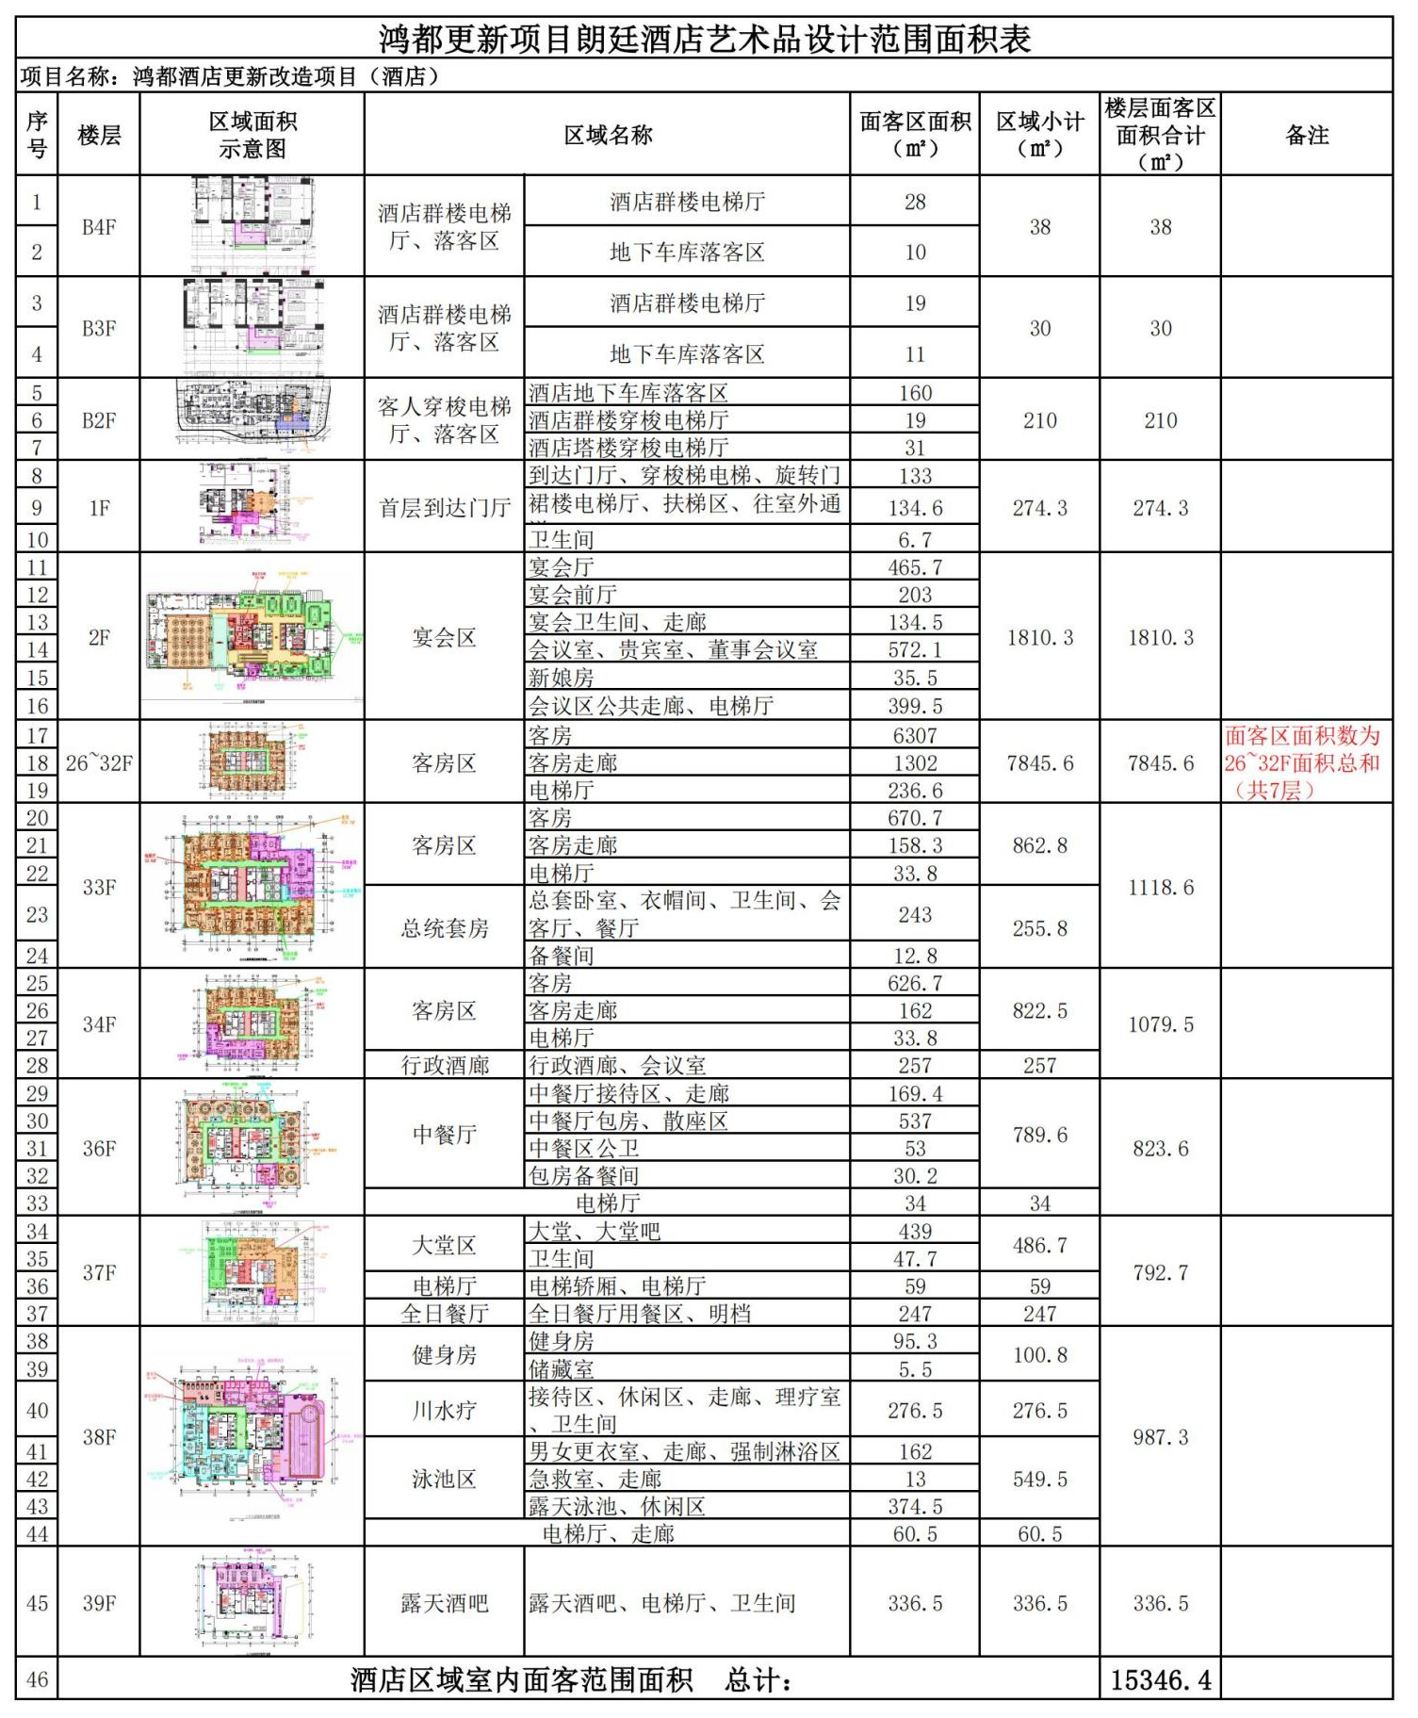

5.1.2室外部分：酒店入口室外景观区域（如需）。
备注：对于本项目室内精装设计范围的后期调整，设计方需配合调整。
六、设计风格
6.1 设计风格：
6.1.1室内区域：现代简欧风格、海派风格及岭南风格（根据部位不同风格有变化）
6.1.2 室外景观区域：详见后续补充室外景观相关资料。
- 设计阶段及设计内容
设计阶段 | 提交内容 | 提交成果
艺术品概念设计阶段 | 1、与甲方及与此项目有关的设计方共同研究该项目的设计 要求、目标成本、工程进度计划、资料及文件等相关问题，从而开始设计工作。 | 乙方应在规定天数内向甲方提供整体艺术品概念设计成果(汇报方式为PPT电脑演示),所提交的成果内容包括(但不限于):  - 概念阶段的各区域艺术品的位置平面图(室内外);  - 艺术品概念任务书；  - 各区域艺术品的概念立意、参考图片、 放置地点及尺寸：  - 概念阶段艺术品研究专篇；  5、艺术品概念设计成果为A3铜版纸图册8本及演示光盘2张。
艺术品概念设计阶段 | 2、详细研究建筑师、室内设计师及景观设计师的设计图纸，了解各专项设计师的设计意图，从而创作高品质符合国际奢华型酒店要求的艺术品概念方案。
艺术品概念设计阶段 | 3、乙方的职责是通过艺术品设计，配合建筑、室内、景观设计以提高本项目的酒店文化底蕴及品位。
艺术品概念设计阶段 | 4、在每一个工作范围内安排详细的初步设计计划。
艺术品概念设计阶段 | 5、制订艺术品的概念计划书，计划书需罗列各项艺术品的概念图片、种类、材质要求、放置地点及尺寸。
艺术品概念设计阶段 | 6、经要求参与甲方、建筑、室内、景观设计顾问公司有关艺术品设计的会议，从而互相协调。
艺术品概念设计阶段 | 7、根据甲方提供意见确定设计方向，并提供设计修正。各阶段的设计成果需得到甲方及管理方的共同确认。
艺术品概念设计阶段 | 8、研究岭南艺术(包括但不限于书画、乐器、盆景、  亭子、石制品、木雕、灰塑、雕塑、室外部品等)，挖掘设计元素、文化及内涵，出具概念阶段艺术品研究专篇。
艺术品概念设计阶段 | 9、甲方在收到乙方提供的概念方案成果后向乙方提供修改 意见或确认通知：乙方应按甲方要求进行修改直到甲方及管 理方共同确认。

艺术品方 案设计阶 段 |  | 1、乙方依据甲方及建筑、室内、景观设计顾问书面确认的概念进行艺术品方案设计。 | 乙方应在规定天数内向甲方提供艺术品方案(汇报方式为PPT电脑 演示),内容包括：  - 各区域完整选型及设计方案；  - 艺术品清单及估算(仅用于预算控制);  - 岭南艺术品研究专篇、艺术品选择方案设计成果为A3铜版纸图册8本，演示光盘一式2张。
 |  | 2、乙方负责设计并确认本项目所有艺术品的设计、选型、 装裱及特色展示器具，并确保方案设计的可实施性。
 |  | 3、艺术品方案设计主要指各区域的点位深化设计。确认艺术品方案图片、种类、材质要求，进一步精确完善艺术品尺寸、放置地点、立面位置示意及是否需要电源及灯光要求等，重点部位提供不少于3个方案供甲方选择，直至所有点位艺术品方案得到甲方及管理方共同确认。
 |  | 4、深入研究岭南艺术(包括但不限于盆景、亭子、石制品、书画、木雕、灰塑、雕塑、室外部品等)的精髓，将岭南设计元素、文化及内涵提炼创新，融入朗廷酒店项目，并出具最终岭南艺术品研究专篇。
 |  | 5、甲方收到乙方提供的艺术品方案后，在规定天数内向乙 方提供修改意见或确认通知；乙方应按甲方要求进行修改直 至甲方及管理方共同确认，每轮方案调整时间为乙方收到甲 方修改意见起7天内。
艺术品招标文件的制定(含工程量清单及估算 |  | 1、基于上阶段确认的方案成果，乙方继续与甲方及建筑、 室内、景观设计顾问沟通，对各区域艺术品最终设计方案进行深化。量大的饰品、重要部位的饰品及特殊定制材料，需乙方提供小样供甲方确认。 | 最终提供艺术品工程量清单、艺术品招标图一式15份，光盘一式2张；提 供艺术品最终艺术品制作主要实物材料小样3套。
 |  | 2、乙方依据甲方书面确认的艺术品方案，协助配合甲方将 造价控制在最初的预算要求之内。如有需要，乙方需调整设计以符合甲方预算要求，且甲方无需支付额外费用。
 |  | 3、乙方需制定招标技术文件(艺术品的方案图片，规格大小，材质说明，数量清单，详细的平立面位置图、三视图、节点图及安装要求等),如项目需要，提供投标评估意见书。
 |  | 4、正式设计方案成果经甲方确认后，非甲方原因导致的方案修改，甲方仍可要求乙方重新提交建议且无需支付额外费用。
 |  | 5、提交相关艺术品工程量清单及相关估算报价。
 |  | 6、向甲方提供不少于3家艺术品制作商名录，以供甲方艺术品招标及采购之用。如需艺术家再创作的点位需提供同类推荐艺术家履历及联系方式。
 |  | 7、甲方在收到乙方提供的艺术品工程量清单及相关预算报价后，向乙方提供修改意见或确认通知；乙方调整艺术品工程量清单及相关预算报价的时间为乙方收到甲方修改意见次日起3天内。
艺术品招标及制作生产阶段配合 | 1、配合甲方艺术品招标及配合招标答疑工作，配合核查甲方制作的相关艺术品采购清单及规格书内容，同时给出相关建设性合理意见。
艺术品招标及制作生产阶段配合 | 2、在甲方确定本项目整体艺术品制作商后，乙方需与甲方、 艺术品制作商协调和合作。乙方向整体艺术品制作商解释和交底各类艺术品的设计意图及要求。
艺术品招标及制作生产阶段配合 | 3、乙方负责对整体艺术品制作商在制作期间提交的制作深化图及材质小样进行确认并出具审核报告。重点点位及大型作品，乙方需配合甲方对艺术品制作商进行过程审核及把控。
艺术品招标及制作生产阶段配合 | 4、乙方全面负责把控并确认艺术品在制作过程中挂画、摆饰、雕塑、装置等的造型、质量及颜色，以确保艺术品的效果符合设计意图。
艺术品招标及制作生产阶段配合 | 5、若整体艺术品制作商在进行生产制作及成品采购时，无同样产品需找替代产品时，乙方应及时配合整体艺术品制作商对替代方案进行审核和确认。
艺术品陈设摆场的现场指导及监督服务 | 1、乙方在艺术品摆放过程中控制艺术品陈设工序，以确保品质。所有的装裱方式均由乙方提供方案供甲方审定，整体艺术品制作商必须严格配合乙方设计要求，以确保艺术品的最终实施效果。
艺术品陈设摆场的现场指导及监督服务 | 2、乙方本阶段负责现场指导并监督本项目的所有艺术品的装置工作，并配合灯光顾问对艺术品点位进行调光，以烘托艺术品的展示氛围。并协助甲方组织竣工验收。

八、设计周期及服务次数
8.1 根据本项目开发计划，设计时间暂定依次按照如下进度安排：

工作阶段 | 时间(周/日历天) | 备注
概念设计阶段 | 20天 | 视项目具体情况决定服务次数
方案设计阶段 | 60天 | 视项目具体情况决定服务次数
招标图设计(含工程量清  单及预算编制) | 30天 | 视项目具体情况决定服务次数
招标配合阶段 | 20天 | 视项目具体情况决定服务次数
艺术品摆场现场指导及监督服务 | 15天 | 视项目具体情况决定服务次数

注：此时间为单业态设计周期，需设计方针对本案与其他相关专业配合，制定完整的时间计划表。如果时间有变化，需严格按甲方要求执行。以上时间，起始日期最终以我司的通知时间为准，不包括我司反馈意见的时间，含双方会议评审时间。且根据甲方通知及项目进度需求，乙方须配合完成相关工作。(备注：由于乙方各阶段出图质量、效果及其他因素达不到甲方原要求而造成成果调整及服务次数增加，所产生的额外费用甲方不承担。)
8.2 出差次数、目的及人员安排如下：
序号 | 次数 | 主 要 目 的 | 人 数
1 | 4 | 艺术品概念设计成果汇报
2 | 5 | 艺术品选择方案设计成果汇报，待酒店装修现场具有初步规模时到 现场进行实地测量尺寸、确认艺术摆放位置。
3 | 2 | 样板房评审阶段的现场艺术品摆场及评审工作。
3 | 5 | - 向整体艺术品供应商解释各种挂画、艺术品的设计意图及要求；  - 打样艺术品现场评审工作；  - 到工地视察最新建设进度、检查承造商制作质量、工艺、效果是否符合设计相关要求。监督艺术品在制作过程中挂画、摆饰、雕塑等的颜 色及质量确认，框条及装裱方式确认。
5 | 4 | 现场指导并监督本项目所有艺术品的装置工作，配合甲方组织竣工验收。

注：以上含差旅次数20次，原则上按照差旅总次数不变，根据项目进展情况调整每个阶段的差旅次数。
九、设计成果质量要求

图纸名称 | 图纸要求
艺术品招标图规格书 | 艺术品平面点位图需与室内平面设计一致；
艺术品招标图规格书 | 艺术品尺寸合理，与室内立面比例、尺度协调；
艺术品招标图规格书 | 艺术品方案设计效果同室内方案设计协调搭配，能完美表现室内方案效效果；
艺术品招标图规格书 | 艺术品配置复核酒店管理费设计标准要求；
艺术品招标图规格书 | 艺术品方案不存在版权问题，避免侵权
艺术品招标图规格书 | 艺术品尺寸、材质、工艺标注明细
清单表 | 清单艺术品方案、材质说明、尺寸规格、使用区域、编号清晰明了，按艺术品品类分项出具清单表；
清单表 | 清单表数量完整，不能有缺项漏项
材料样板 | 提供主要品类艺术品材料样板，一式3份
注：如甲方反馈的施工图审核意见，乙方设计单位需按甲方的要求时间修改完成，如有三次以上未尽落实而造成延误项目节点的情况需由乙方设计单位承担。
十、其它设计要求：
9.1 设计进度控制要求：设计工作开展之后乙方需提交总体设计进度计划供甲方审批。若出现进度滞后的情况，则应书面说明具体原因，并在满足总体进度计划的前提下，及时调整阶段进度计划。
9.2设计质量控制要求：
9.2.1根据设计合同约定的设计深度要求进行，并严格执行；若设计深度不满足要求，则进行修改直到满足深度要求。
9.2.2加强对各阶段设计控制管理，建立各专业初步设计及施工图审核标准，对设计成果的质量进行严格控制，减少错、漏项。若各专业之间配合不到位，导致图纸碰撞产生的变更，造成经济损失，甲方保留追究责任的权力。
9.3设计成本控制要求：
设计限额：乙方根据甲方提交的设计限额要求进行设计管理，要求各专业严格按照设计限额进行设计。若设计成果的限额指标超出限额要求，则进行修改直到满足限额要求。若对限额存在疑义，可向甲方提出书面建议。
9.4设计服务其他要求：
9.4.1 设计交底：设计人交付室内施工图以后，对委托人提出的疑问应及时解析答疑并补充完善。
9.4.2 施工配合：制作过程中，对深化图、材料样板审核确认，制作阶段提供技术指导，配合业主参与验收等。
9.4.3 设计例会：设计人应根据甲方要求牵头组织定期的设计例会，并协调全专业及各专项顾问参加设计、施工、验收各阶段的相关会议，无特殊情况不得缺席。
9.4.4 验收服务：设计人应积极配合发包人进行工程验收，并及时履行各种验收文件的签字手续。
9.4.5方案调整：本项目为设计包干，涉及的方案调整、设计变更所有设计范畴内的工作均需无条件配合，项目所需要的图纸及技术文件、方案图应按甲方要求无条件更新并提供，如需费用按合同要求执行。如发现在涉及以上的配合未达到甲方任务要求，需按合同执行扣除费用。
9.4.6 设计时效性：方案调整及时性，对于甲方及管理方提出的方案优化、技术要求等需在1天内给予书面回复，3天内完成优化方案。
9.4.7 变更时效性：变更的拉通及及时性，对于现场的变更，需由总包设计单位拉通全专业及专项设计单位，要求变更按照“一事一议”原则，协调各专业会签并统一发出。
9.4.8 设计缺陷：因设计原因或各专业不交圈导致的现场拆改，包含图纸深度不足，图纸标注错误、图纸比例错误、图纸笔误、材料备注缺漏错误等，因由设计人承担相应的拆改费用，并按合同条款相应处罚。
9.4.9 设计巡场：定期进行设计巡场，形成巡场报告，每阶段全专业整体巡场至少1次，验收等阶段另计，原则上需完成巡场报告不少于一个月1次。
9.4.10 零号图：设计人需按甲方要求按时提供艺术品零号图纸（满足预算及施工深度），并保证图纸的深度及匹配现场的准确性，后续调整均以变更的形式提供。
9.5 以上各条如有违背，根据合同条款进行相应处罚。

